Посещение школы куратором

В рамках реализации проекта адресной методической помощи школам с низкими образовательными результатами «500+» в МКОУ «Гертминская СОШ имени Абдулмуслимова М.А.» в марте 2021 года состоялась первая рабочая встреча куратора с коллективом школы. В качестве куратора работу по проекту 500+ ведет заместитель директора по УВР Ленинаульской СОШ № 2 Шамирзаева Пайнусат Мансуровна.

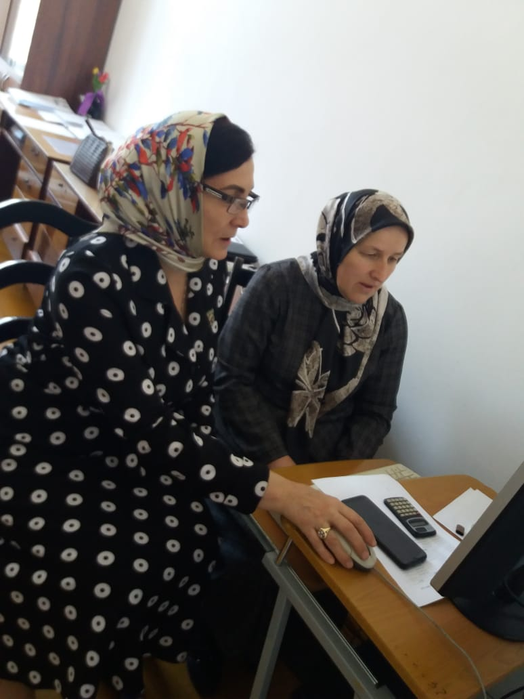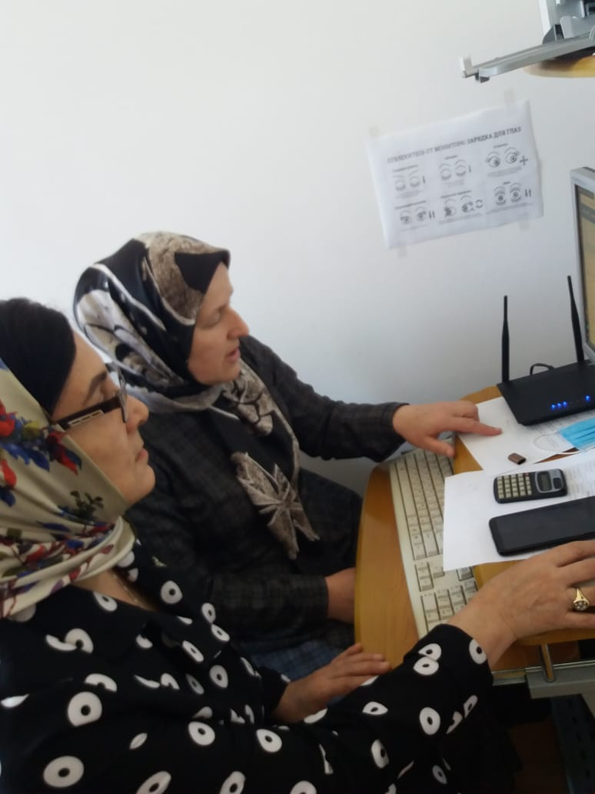

В ходе первого посещения, куратор совместно с администрацией, педагогическим коллективом, провел анализ «рискового профиля школы». Анализ проходил в рамках самодиагностики школы. Для школы актуальны следующие факторы риска:
1.Низкий уровень оснащения школы
2.Недостаточная предметная и методическая компетентность педагогических работников
3.Высокая доля обучающихся с ОВЗ
4.Низкое качество преодоления языковых и культурных барьеров
5.Низкая учебная мотивация обучающихся
6. Пониженный уровень школьного благополучия
7.Высокая доля обучающихся с рисками учебной неуспешности.
На основе проведенного анализа, рабочая группа наметила направления, на основе которых будет формироваться пакет мер по повышению качества образования в школе.
Куратор Шамирзаева П.М. ознакомилась с документами, регламентирующими деятельность школы.
В дальнейшей работе куратор оказывал методическую помощь в разработке дорожных карт по выходу школы в эффективный режим работы. Куратор также будет принимать участие в оценке результативности реализуемых мер. Эта оценка может осуществляться как на основании анализа представляемых по итогам работы документов, так и на основании обсуждений хода проекта в процессе личных посещений школы.

